一、JDK安装
版本：JDK1.8
下载地址：https://www.oracle.com/java/technologies/javase-downloads.html
下载步骤：
（1）选择JDK1.8版本下载
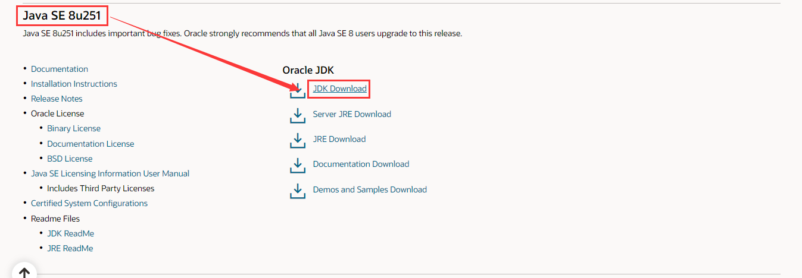
（2）注册并登录后，根据本机操作系统及其位数免费下载对应JDK
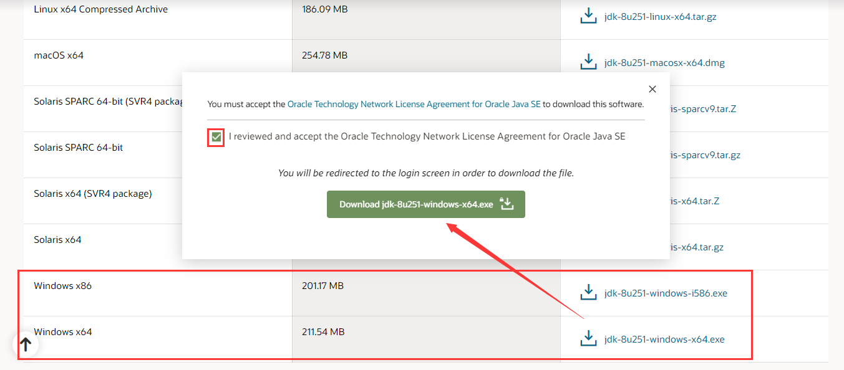
（3）下载完成后完成安装，请记住安装路径，且安装路径不要有中文或者特殊符号

二、JDK配置
（1）此电脑→（右键）属性→高级系统设置→环境变量(N)→新建(W)，添加环境变量
变量名： JAVA_HOME
变量值： D:\Java\jdk1.8.0_6（本机JDK安装地址）
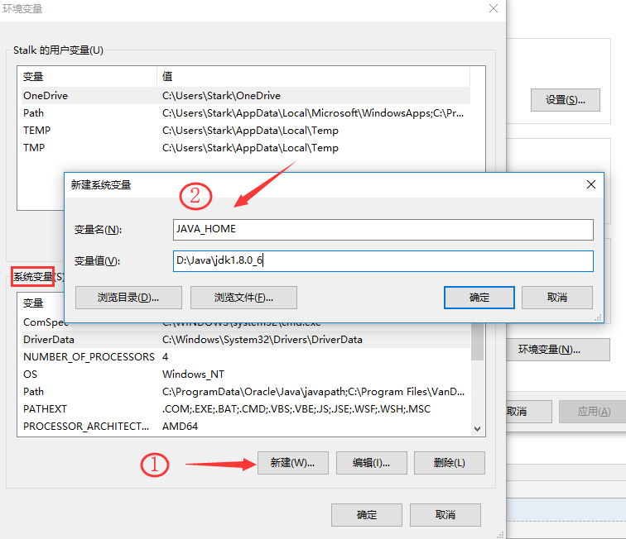
（2）追加PATH
变量值： %JAVA_HOME%\bin
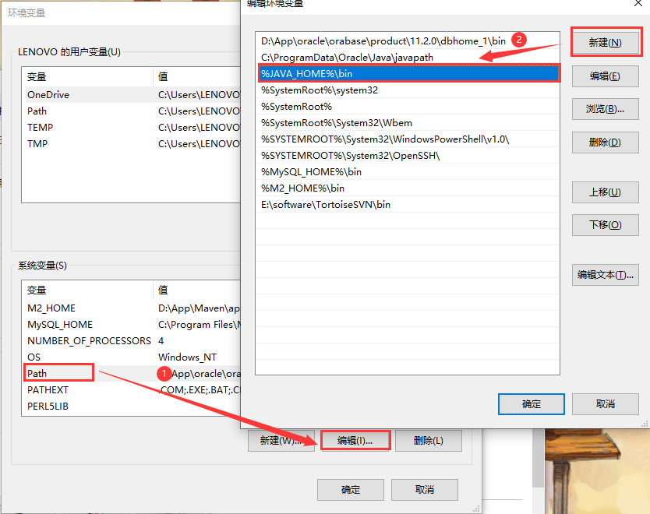
（3）测试是否安装成功
命令行窗口输入javac和java -version查看当前Java选项和Java的版本。
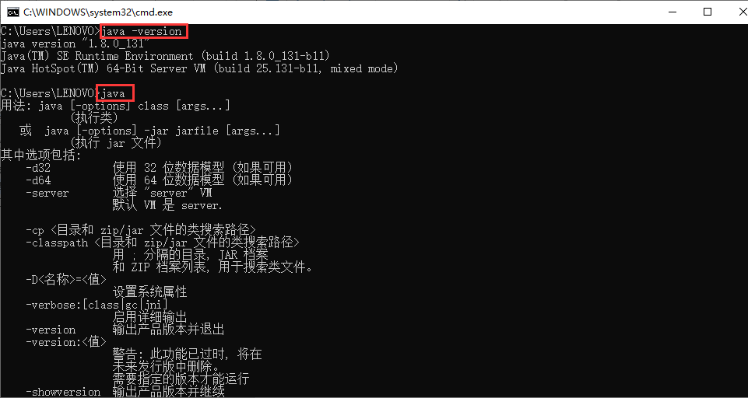

三、Maven下载与配置
版本：Apache Maven 3.6.2
下载地址：http://maven.apache.org/download.cgi
下载步骤：
（1）选择下载
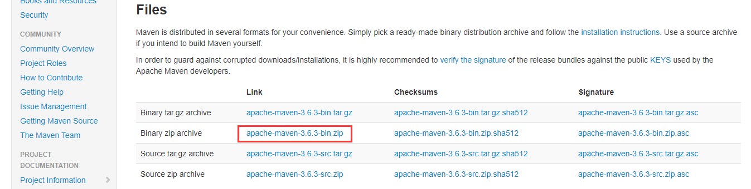
（2）参照JDK配置完成Maven配置
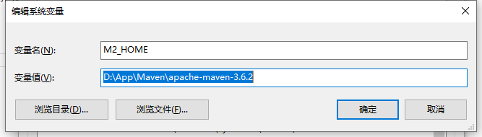
（3）测试Maven是否安装成功
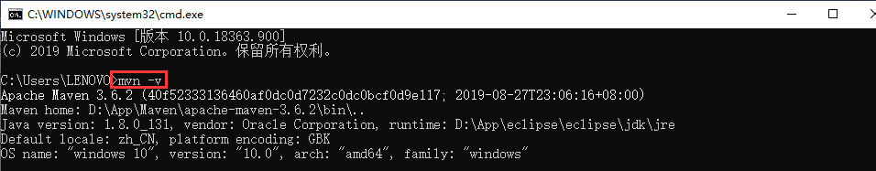

四、Maven本地仓库配置
（1）新建一个文件夹，路径自定义，名称为“maven-repository”
（2）打开maven解压路径下的conf下的settings.xml文件，在文件中找到注释了的字符串“/path/to/local/repo”在它下面添加自己的本地仓库路径。
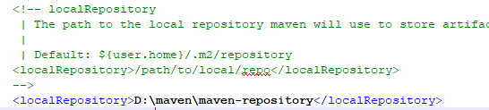
（3）配置阿里云镜像
alimaven
aliyun maven
http://maven.aliyun.com/nexus/content/groups/public/
central
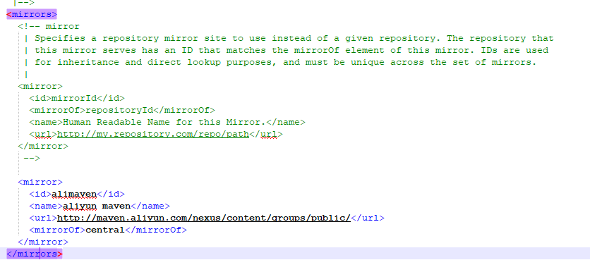
- sqlog下载
版本：SQLyog12.08
下载地址：https://pan.baidu.com/s/1iU6NtsthYwgx02zo10Trrw
提取码：cfz0
下载步骤：
- 下载安装用的.exe文件和注册信息
- 双击该文件，复制黏贴完注册信息后，选择中文引导，点击OK
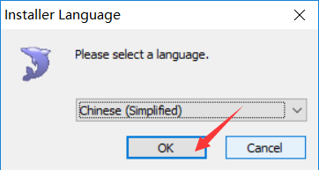
（3）下一步
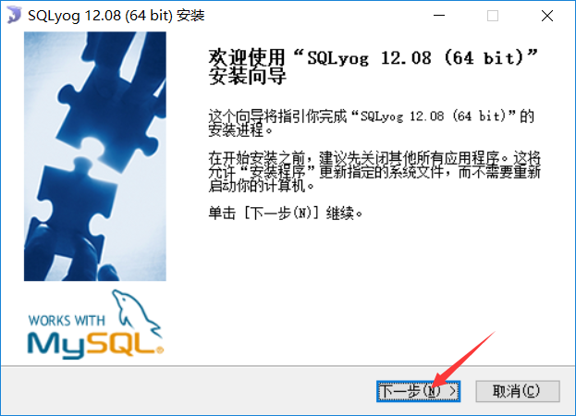

（4）选择 ”我接受“，下一步
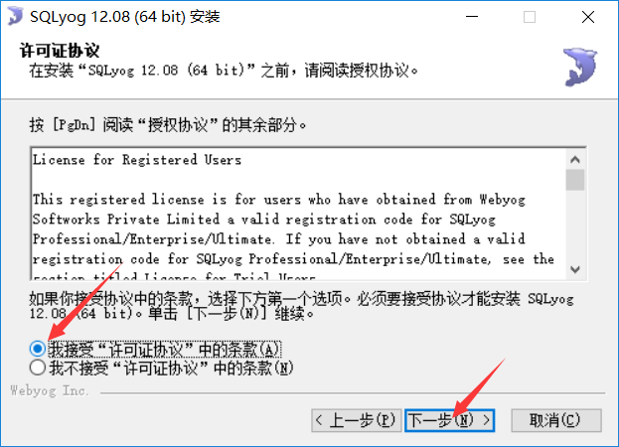
- 下一步
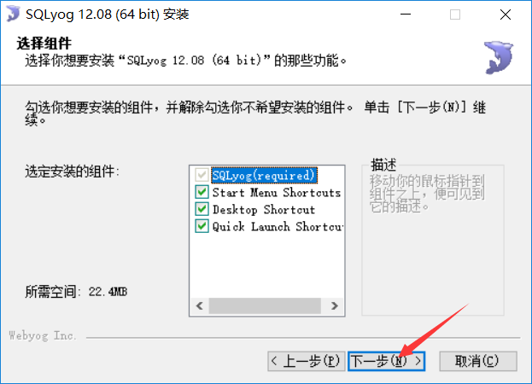

- 自行选择安装路径，然后点击 “安装”
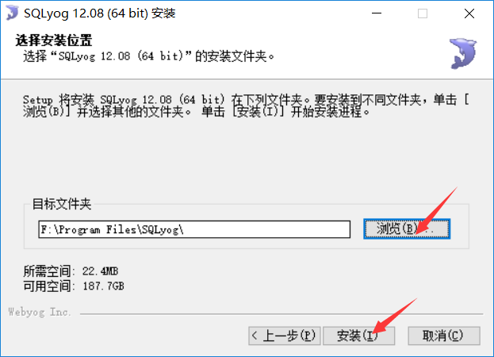

（7）下一步
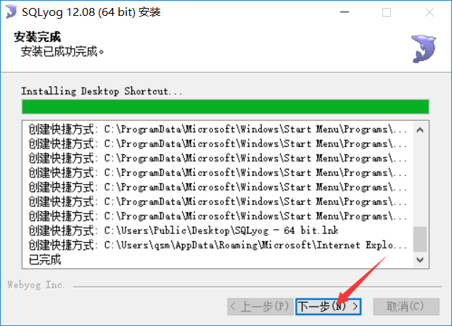
（8）完成
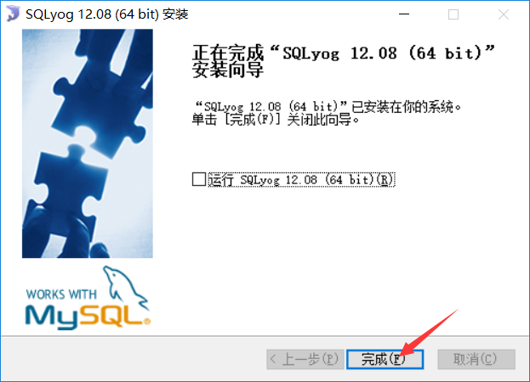

六、系统数据库创建
（1）打开sqllog
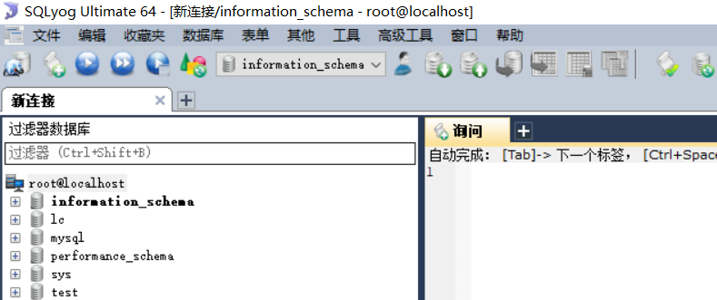
（2）选择root@localhost，点击鼠标右键，选择执行SQL脚本
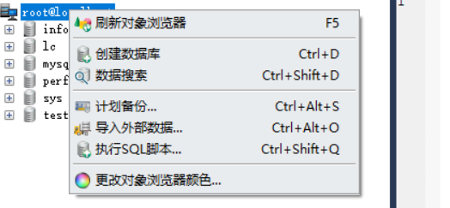
（3）选择脚本路径
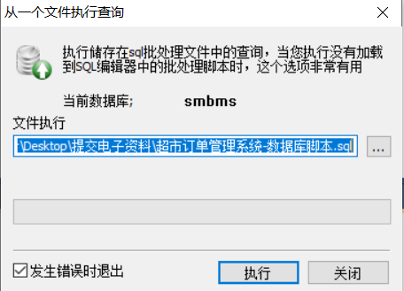
（4）数据库、数据表生成成功
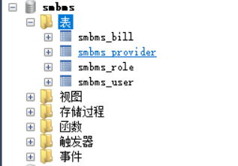

七、项目代码导入与启动
（1）选择导入
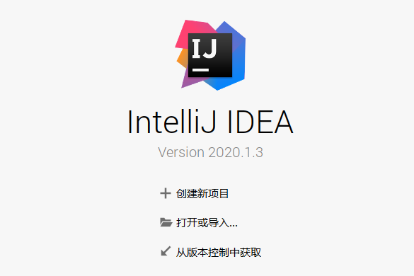
（2）选择项目
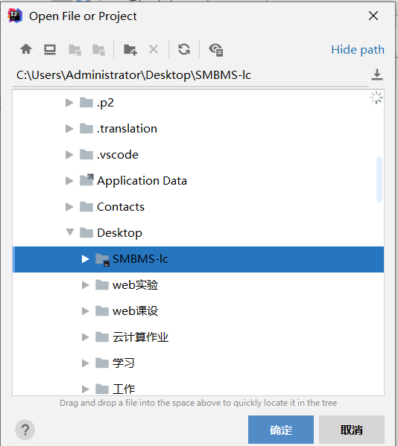
（3）修改数据库连接信息
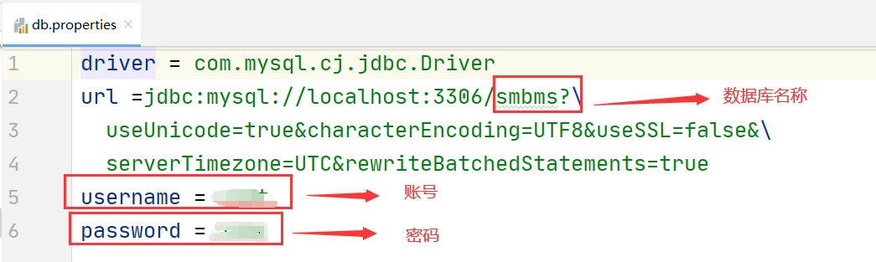
（5）启动


八、访问地址
首页：http://localhost:8080/SMBMS_lc/
用户名/密码：admin/0000000
